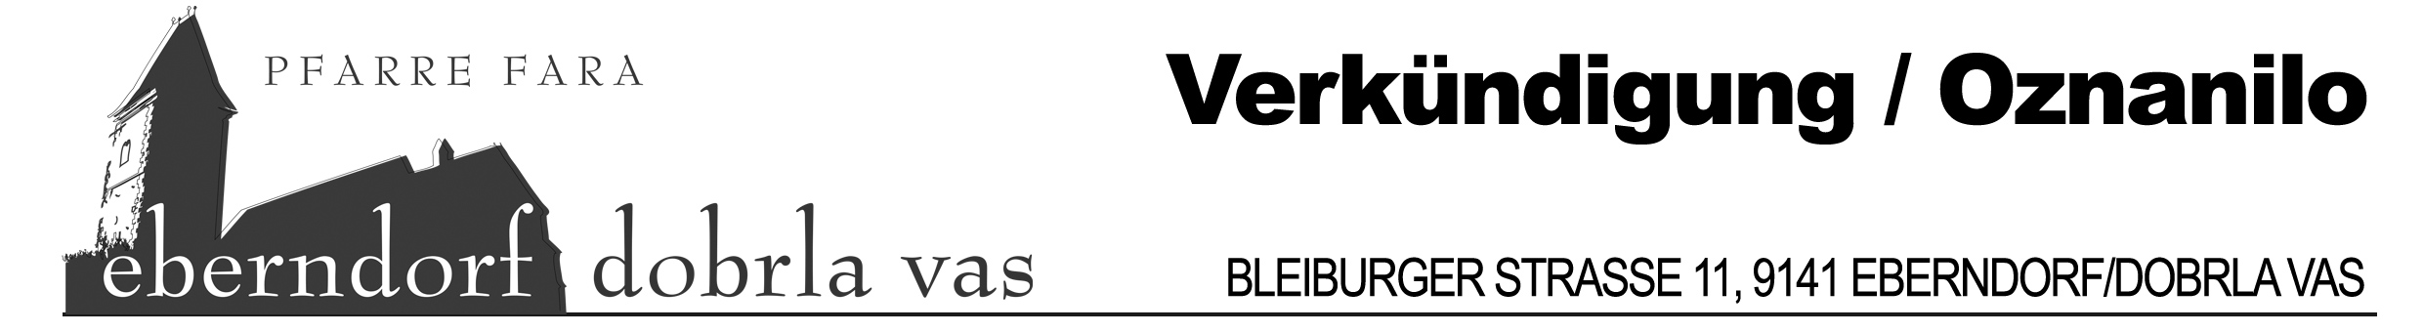

Heilige Messen | Svete Maše

Sonntag | nedelja  25.10.2026 | 9:15 | Pfarrkirche  farna cerkev | 30. SONNTAG IM JAHRESKREIS | 30. NAVADNA NEDELJA
Montag | ponedeljek
26.10.2026
Dienstag | torek
27.10.2026
Mittwoch | sreda  28.10.2026 |  |  | HL. SIMON UND. HL. JUDAS | SV. SIMON in JUDA TADEJ
Donnerstag | četrtek
29.10.2026
Freitag | petek
30.10.2026
Samstag | sobota  31.10.2026 | 19:00 | Pfarrkirche  farna cerkev
Sonntag | nedelja  01.11.2026 | 14:30 | Pfarrkirche  farna cerkev | ALLERHEILIGEN | VSI SVET  Siehe Rückseite  Messe und Gräbersegnung | Sv. maša in blagoslov grobov

Termine – Termini

Das ewige Licht brennt für | večna luč gori za:
Kanzleistunden | uradne ure: Dienstag | torek & Donnerstag | četrtek: 09:00 – 12:00 Uhr

Prov. Sylvère Buzingo: 0676 8772 5456 Gerhard Mischitz: 0676|87727942
E-Mail: eberndorf@kath-pfarre-kaernten.at www.pfarre-eberndorf.at

